**РОССИЙСКИЙ УНИВЕРСИТЕТ ДРУЖБЫ НАРОДОВ**

**Факультет физико-математических и естественных наук**

**Компьютерные и информационные науки**

**ОТЧЕТ**

**по лабораторной работе № 4**

*дисциплина: Архитектура компьютера*

Студент: Нечаева Кира

Группа: НКАбд-04-23

**МОСКВА**

2023 г.

**Содержание**

1. **Цель работы………………………………………………………………………..3**
2. **Задание……………………………………………………………………………...4**
3. **Выполнение лабораторной работы……………………………………………...5**
4. **Выводы…………………………………………………………………………….11**
5. **Источники…………………………………………………………………………12**

**1 Цель работы**

Целью работы является освоение процедуры компиляции и сборки программ, написанных на ассемблере NASM.

**2 Задание**

1. Программа Hello world!
2. Транслятор NASM
3. Расширенный синтаксис командной строки NASM
4. Компоновщик LD
5. Запуск исполняемого файла
6. Задание для самостоятельной работы

**3 Выолнение лабораторной работы**

**1. Программа Hello world!**

Для начала создаю каталог для работы с программами на языке ассемблера NASM, используя команду mkdir и ключ -p. Перехожу в созданный каталог. Затем создаю текстовый файл с именем hello.asm и проверяю правильность выполненных действий с использованием утилиты ls. Открываю файл с помощью текстового редактора gedit и ввожу текст, который можно увидеть на рис. 1.

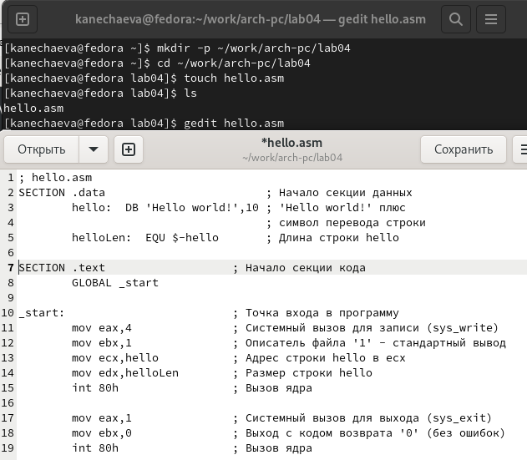

Рис. 1. Работа с файлом hello.asm

**2. Транслятор NASM**

Для компиляции приведённого выше текста программы «Hello World» необходимо написать: nasm -f elf hello.asm. Ключ -f указывает транслятору, что требуется создать бинарные файлы в формате ELF.

С помощью команды ls проверяю, что объектный файл был создан. Он имеет название hello.o. Это означает, что текст программы был набран без ошибок и транслятор преобразовал текст программы из файла hello.asm в объектный код, который записался в файл hello.o. (рис. 2)

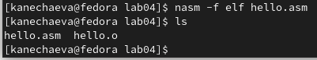Рис. 2. Создание файла hello.o

**3. Расширенный синтаксис командной строки NASM**

Мне нужно выполнить команду:

nasm -o obj.o -f elf -g -l list.lst hello.asm

Эта команда компилирует исходный файл hello.asm в obj.o (ключ -o позволяет задать имя объектного файла, в данном случае obj.o), при этом формат выходного файла будет elf, и в него будут включены символы для отладки при помощи опции -g. Кроме того, будет создан файл list.lst (опция -l).

Проверяю, что все файлы были созданы.

Рис. 3. Полный вариант командной строкиnasm

**4. Компоновщик LD**

Передаю объектный файл на обработку компоновщику, чтобы получить исполняемую программу.

С помощью команды ls проверяю, что исполняемый файл hello был создан. Ключ -o задаёт в данном случае имя создаваемого исполняемого файла.

Далее выполняю команду ld -m elf_i386 obj.o -o main. Исполняемый файл будет иметь имя main, т.к. после ключа -о было задано значение main. Объектный файл, из которого собран этот исполняемый файл, имеет имя obj.o. (рис. 4)

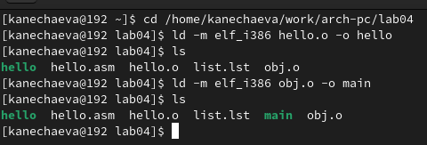  
Рис. 4. Передача объектного файла на обработку компоновщику

**5. Запуск исполняемого файла**

Запускаю исполняемый файл hello. (рис. 5)

Рис. 5. Запуск файла hello

**6. Задание для самостоятельной работы**

1. В каталоге ~/work/arch-pc/lab04 с помощью команды cp создаю копию файла hello.asm с именем lab4.asm. (рис. 6)

Рис. 6. Создание копии файла

2. С помощью текстового редактора gedit вношу изменения в текст программы так, чтобы вместо Hello world! на экран выводилась строка с моими фамилией и именем. (рис. 7)

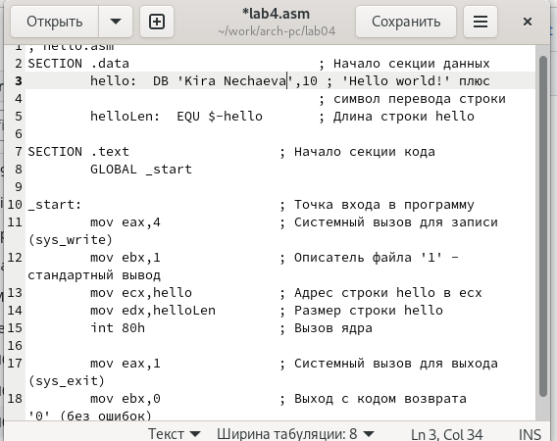Рис. 7. Изменение программы

3. Транслирую полученный текст программы lab4.asm в объектный файл. Выполняю компоновку объектного файла и запускаю получившийся исполняемый файл. (рис. 8)

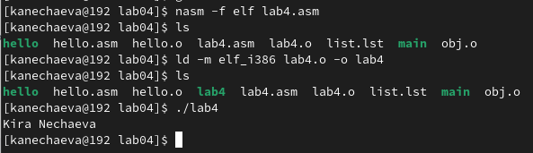Рис. 8. Трансляция текста программы, компоновка объектного файла и запуск исполняемого файла

4. Копирую файлы hello.asm и lab4.asm в Ваш локальный репозиторий в каталог ~/work/study/2023-2024/"Архитектура компьютера"/arch-pc/labs/lab04/. Загружаю файлы на Github. (рис. 9)

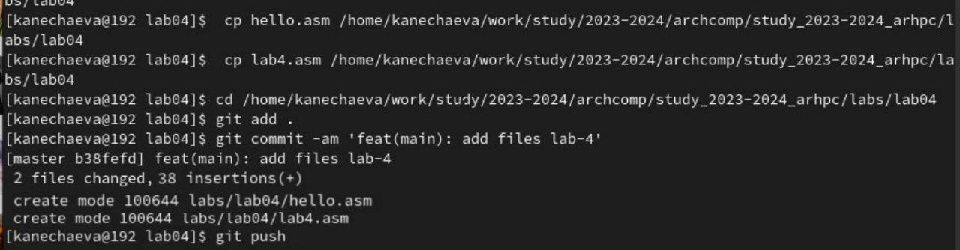Рис. 9. Копирование файлов и загрузка их на Github

**4 Вывод**

При выполнении данной лабораторной работы я освоила процедуры компиляции и сборки программ, написанных на ассемблере NASM.

**5 Источники**

1. ТУИС – Архитектура ЭВМ – [Электронный ресурс] -

https://esystem.rudn.ru/mod/resource/view.php?id=1030552